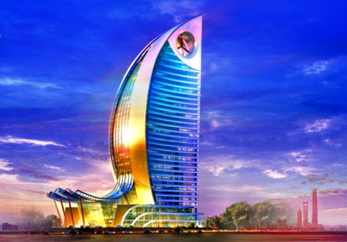
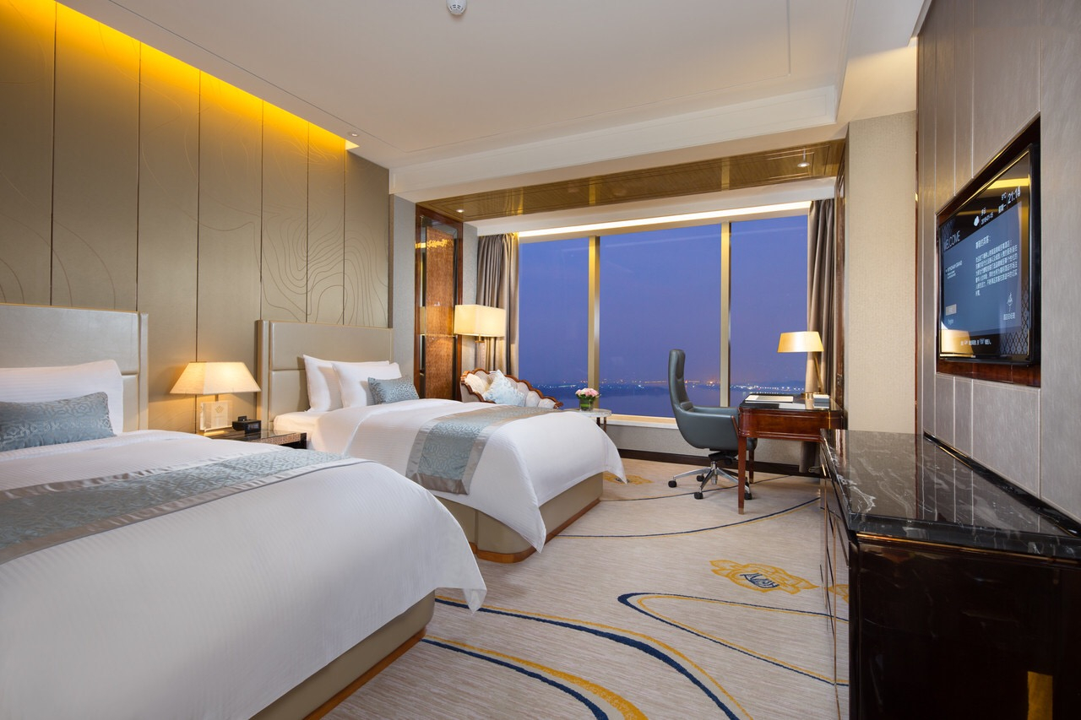
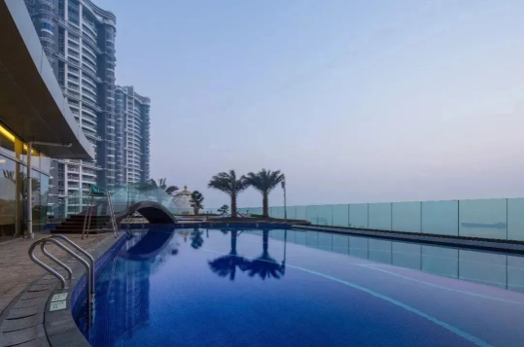

酒店介绍：
高明君御温德姆至尊酒店总建筑高168米，面积近8万平方米，是一家白金五星综合型酒店，同时也是迪拜帆船酒店姐妹款，两家酒店是同个设计师及其团队建设。酒店外形美观独特，店前七子菩提成荫，主楼如鱼，裙楼如江波涌动，似鱼尾灵动，被誉为鱼樵圣域。位于酒店6层的1500平方米无边际落地江景室外泳池及410米室内恒温泳池，还有楼顶的空中泡池将为您带来亲水体验，趣味无穷。
酒店设施：
- 酒店5楼，空中泡池（住客无限次自由浸泡，放松身心）；2、酒店6楼，恒温游泳池（自由畅泳）；配置齐全的健身设备
3、酒店健身中心和桌球中心，配置齐全的健身设备，尽情挥洒汗水！

第一天（1月16日周四）：顺德--高明 午餐：河鲜宴、晚餐：酒店围餐 住:高明温德姆至尊酒店·豪华江景房
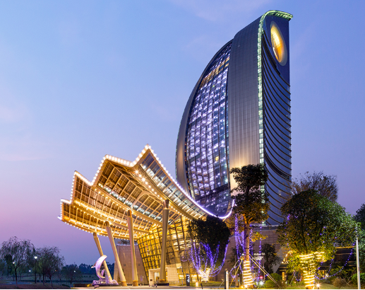
早上：10:00指定地点集中，乘旅游大巴前往【佛山高明】（车程约1小时）
中午：抵达高明荟香楼河鲜享用河鲜宴【可自点菜，团餐500元/围起】
下午：前往白金五星综合型酒店，迪拜帆船酒店同个设计师及其团队历
时10年打造建设，酒店外形美观独特，像西江上的帆船【高明温德
姆至尊酒店】，拥有三百余间可尽赏西江美景的舒适客房，开启奢华
体验。寄存行李稍作休息。约13：00酒店三楼【五指山会议室·举
行会议】，面积120平方，4小时一节，不足4小时按4小时计算，含纸、笔、茶水、投影。
晚上：享用【围桌晚餐】，晚餐后自由活动！免费享受酒店如下设施。
自由【健身中心、桌球】（开放08：00-22:00）；【干湿蒸中心】（开放10:00-22:00）1500平方米无边际落地江景泳池；【室外泳池及室内恒温泳池】（开放07:00-22:00，需佩戴好泳帽才能下水，请提前准备）， 趣味无穷。晚上享受体验酒店【空中泡池】（开放时间：15：00-22:00）。
第二天（1月17日周五）：皂幕山--午餐--返程 早餐：自助早餐，午餐：特色农家菜 住：温馨的家
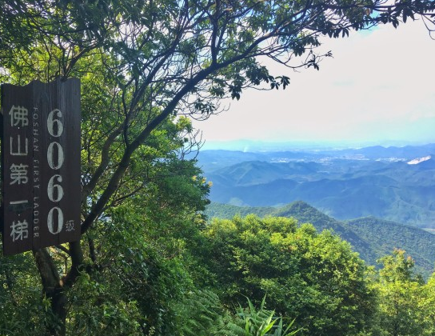
早上：享受宁静的早晨，自由享用早餐。
上午：高明国家AAAA旅游景区【皂幕山风景区】（含大门票，徒步上
山往返约3小时，景区环保车已停运必须步行）其主峰海拔804.5米，
被誉为“佛山第一峰”，2002年底被评为佛山新八景之一。皂幕山旅
游风景区生物资源丰富，野生植物及珍稀保护植物种类繁多，有乡土
植物781种，其中国家级保护植物4种。园内有长4.3公里的步行道。
公园内有桃花园、长寿泉、仙人洞、观瀑亭、佛山第一梯、既可谷底仰观溪流瀑布，也可在山顶俯视群山。
中午：前往餐厅享用【农家午餐】；
下午：餐后结束愉快旅程，返回顺德温馨的家。

佛山高明君御温德姆至尊酒店 |  | 1月16日周四 | 1月17日周五 | 备注
酒店房费 | 豪华江景大/双床（元/间） | 738 | —— | 已申请按房费含单早优惠。  含早餐、无限空中汤泉，无限游泳池，健身等设施
用餐费用 | 围桌午餐（元/围起） | 500 | 500 | 可提供菜单自点或安排团餐。皂幕山餐厅环境一般，菜式一般。
用餐费用 | 围桌晚餐（元/围起） | 2288 | —— | ①酒店外围桌晚餐500-800元/围；②酒店围桌晚：2288元/围起；
用餐费用 | 会议茶歇费用（元/人） | 68 | A款：玛德琳蛋糕、沙架蛋糕、温德姆曲奇饼干、时令水果、咖啡/茶  B款：费南雪、热情果芒果慕斯、曲奇饼干、时令水果盘、咖啡或茶
会议费用 | 第一天（共6小时） | 9000 | 一节4小时。超过1小时按一天计。13:00-20:00酒店需要按全天计算  ①原价6000/节，现在按4700元/节（4小时）申请优惠！  ②原价10000元/天，现在一整天按9000元/2节优惠！ | 五指山会议室情况：  面积120平方，U型摆放容纳32人，含纸、笔、茶水、投影。
其他项目 | 全程车费 | 3000（两天） |  | 45座2800元+路桥 200 元
其他项目 | 司陪人员工差补 | 900（两天） |  | 导游补助300元/天X2天 + 住宿300元/间X1晚=900元。
其他项目 | 门票、操作、保险杂费团队 | 125元/人X实际人数 |  | 皂幕山门票25元/人，旅行社操作费100元/人（含杂费、保险）
温馨提示会议室均按节收费，一节起订（4小时内为1节），不足4小时按4小时计算收费。
- 会议室免费服务项目： 提供纸、笔，茶水服务，会议室内免费使用投影、音响等设备。
2、公司年度总结，会议期间，酒店房间、会议室等都特别紧张，请尽早落实出发时间，以便提前预留，避免选择后没有房间，谢谢！

